Ezernél is többen csatlakoztak már az első egyetemi karriertervező platformhoz
A Navigátor program a corvinusos hallgatók életút- és karriertervezését segíti egy különleges és interaktív felületen. Magyarországon csak a Corvinus kínál ilyen, a felsőoktatásban formabontó szolgáltatást diákjainak.
„Azt hittem, jól ismerem magam, de a Navigátor mégis tudott újat mondani” – összegezte élményeit Kovács Máté corvinusos hallgató, aki cikket írt arról az egyetemi honlapra, hogy hogyan működik és miért érdemes kipróbálni az egyetem saját fejlesztésű platformját. Június végére több mint ezer hallgató csatlakozott a Budapesti Corvinus Egyetem Navigátorjához, a hallgatói életút- és karriertervezést különleges és interaktív módon segítő programhoz, amelynél most összegezték a bevezetés tapasztalatait.
Aki regisztrál, kiválaszthatja a számára legfontosabb kötelezően és szabadon választható tárgyakat, diákszervezeteket, szakkollégiumokat, valamint az egyetemen elérhető tanuláson kívüli tevékenységeket. Ezáltal megerősítheti kompetenciáit, és így közelebb kerülhet álmai karrierjéhez. A Navigator fontos része, hogy egy 20-30 perces személyiségteszt kitöltésével ún. karrierhorgonyokat tud meghatározni a hallgató számára a személyiségkarakter és a viselkedési módok összevetésével. Ezek nem konkrét munkaköröket jelentenek, hanem egy általánosabb utat adnak meg, amiből még többféle fejlődési lehetőség következhet. Az eredmények alapján a Navigátor további tantárgyakat és néhány tanórán kívüli tevékenységet is ajánl, így a hallgató fejlesztheti a fókuszterületeit.
Az életút- és karriertervezőhöz emellett egy választható, háromlépcsős mentorprogram is kapcsolódik: a hallgató online vagy személyes találkozón profilértelmezést vehet igénybe a személyiségteszt után, oktatóktól orientációs tanácsadást kaphat, a Hallgatói Támogatás egyetemi részleg szakembereitől pedig karriertanácsadást.
„Mindenkinek ajánlom a profilértelmezési konzultáció igénybevételét, mert dedikált idősávban gondolkodhatunk önmagunkról, saját személyiségünkről és kompetenciáinkról szakértő segítségével” – osztotta meg személyes véleményét az idézett cikkben a Corvinus hallgatója.
Eddig 35 mentor 173 hallgatót mentorált a platform segítségével. A három éve bevezetett Navigátor jelenleg 7 alapszakon érhető el, többek között a gazdálkodási és menedzsment, gazdaságinformatikus és nemzetközi gazdálkodás képzéseken.
Formabontó saját fejlesztés, folyamatos innováció
„A Navigátor a Corvinus nagy hatású, formabontó megközelítésű innovációja, amelyre égető szükség van a magyar felsőoktatásban, nem is tudok hasonlóról a hazai egyetemeken. Túl kell látnunk a képzések-kreditek-vizsgák háromszögén, azt kell keresnünk, hogy hogyan tudjuk tudásközpontként segíteni az adott hallgató komplex fejlődését” – hangsúlyozta Vas Réka, a Corvinus oktatási rektorhelyettese.
„A bevezetés eddigi tapasztalatai nagyon ígéretesek. Célunk, hogy a jövőben minden alapszakos hallgató számára kiterjesszük a Navigátort, és a visszajelzések alapján új funkciókkal is bővítsük a szolgáltatást. A program fejlesztésébe bevonjuk a hallgatókat is” – mondta Ásványi Katalin, a Corvinus egyetemi docense, a Navigator program üzleti felelőse.
A Marketing tárgyat tanuló corvinusos elsőévesek a tavaszi félévben mind kommunikáció-, mind termékfejlesztési szempontból tesztelhették az alkalmazást és megoszthatták javaslataikat. A legjobb hallgatók lehetőséget kaptak, hogy részt vegyenek az ötletek megvalósításában is. A fejlesztések része lesz várhatóan, hogy még könnyebben kezelhető legyen a felület és az is, hogy több lehetőséget kínáljunk az egyetemen a mentorokkal való személyes találkozásokra.
A Navigátor eddigi eredményeit június 19-én A nemzetköziesítés hatása a felsőoktatás és a munkaerőpiac kapcsolatára című felsőoktatási konferencián is bemutatták a Corvinus szakértői: Ásványi Katalin, valamint Vizdák Károly, az Oktatási Minőségfejlesztési és Módszertani Központ stratégiai feladatokat támogató tanácsadója, a program operatív koordinátora.
Sajtókapcsolat:
- press@uni-corvinus.hu
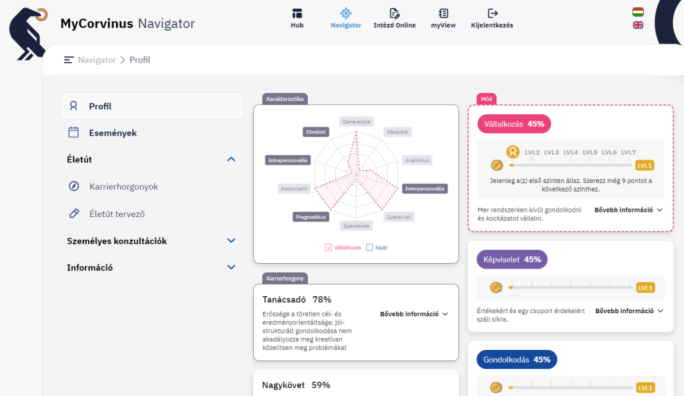 | © Budapesti Corvinus Egyetem
Eredeti tartalom: Budapesti Corvinus Egyetem
Továbbította: Helló Sajtó! Üzleti Sajtószolgálat
Ez a sajtóközlemény a következő linken érhető el:

